哈尔滨工业大学

<<大数据分析>>
实验报告之三

(2021年度春季学期)

姓名： | 梁书育
学号： | 1180300208
学院： | 计算学部
教师： | 杨东华

实验三 基于预计算技术的大数据分析

实验目的
1、了解预计算的优化效果。
2、理解Data Canopy中线段树的设计原理及实现。
3、体会并掌握系统优化技术。

实验环境
操作系统：Windows
编程语言：Python

三、实验过程及结果
实现过程：
1、读入数据：将csv格式的数据读入到内存中，并根据chunk_size来进行块分配，同时计算每一块的和以及平方和。
2、通过递归的方式建立线段树。
3、通过线段树辅助进行给定范围内的和以及平方和的计算，并以此来对均值和方差进行计算。
实验结果：
1、第一组实验，chunk_size = 50时的计算结果
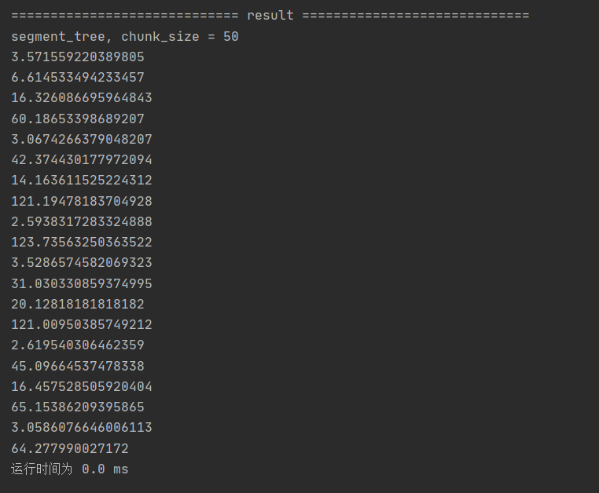
2、第一组实验，chunk_size = 200时的计算结果
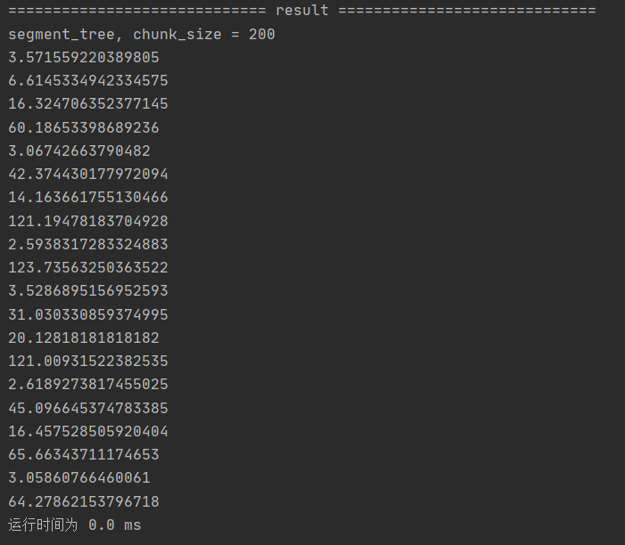
3、第一组实验，chunk_size = 1000时的计算结果
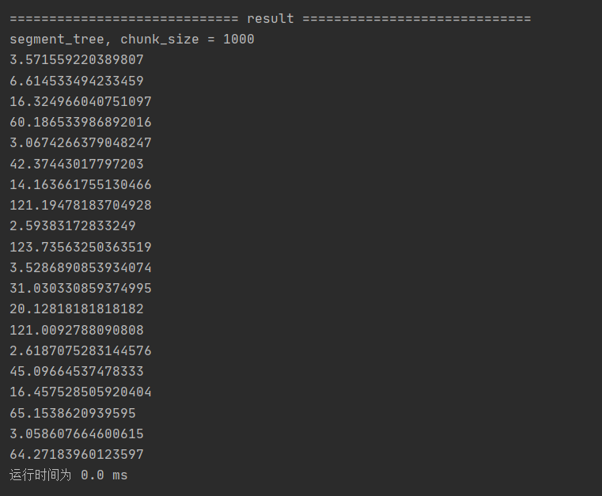
4、第一组实验，chunk_size = 500000时的计算结果
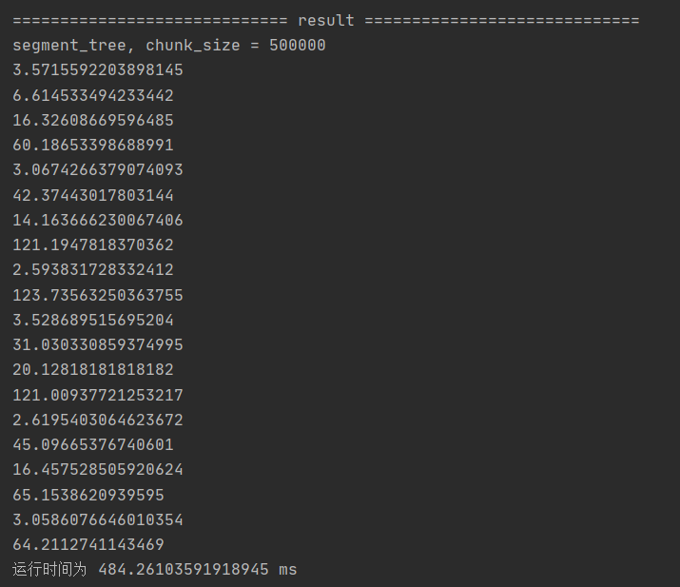
5、第一组实验，使用应扫描的计算结果
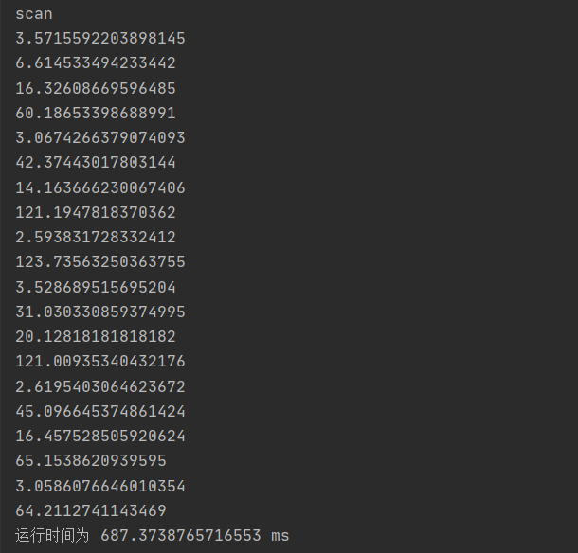

6、第二组实验，chunk_size = 50时，计算1000轮的计算结果
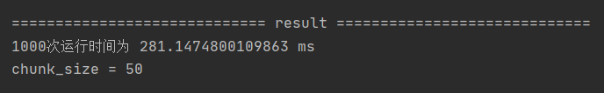
7、第二组实验，chunk_size = 100时，计算1000轮的计算结果
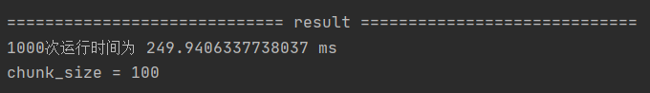
8、第二组实验，chunk_size = 200时，计算1000轮的计算结果
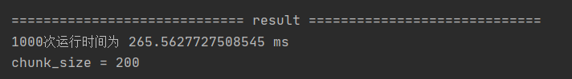
9、第二组实验，chunk_size = 1000时，计算1000轮的计算结果
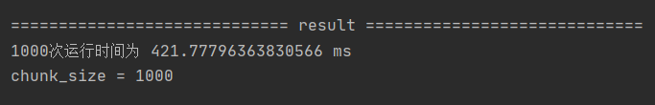
10、第二组实验，chunk_size = 2000时，计算1000轮的计算结果
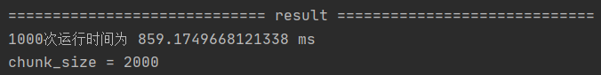
11、第二组实验，chunk_size = 500000时，计算1000轮的计算结果
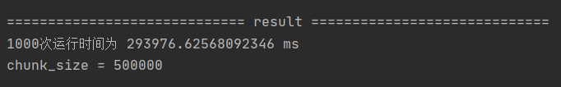
12、第一组实验的时间效率图
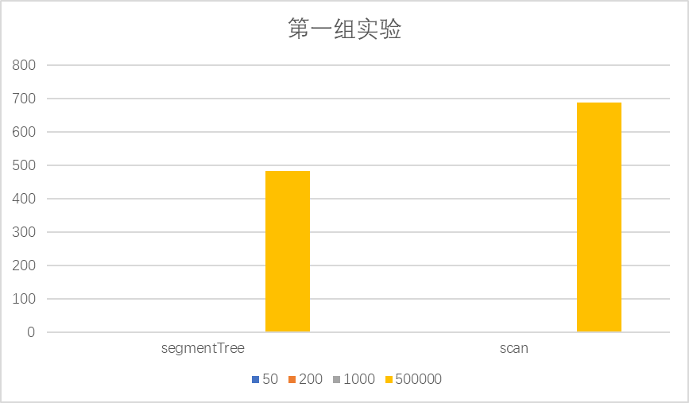13、第二组实验，不同chunk_size时，在指定工作负载上的运行时间图
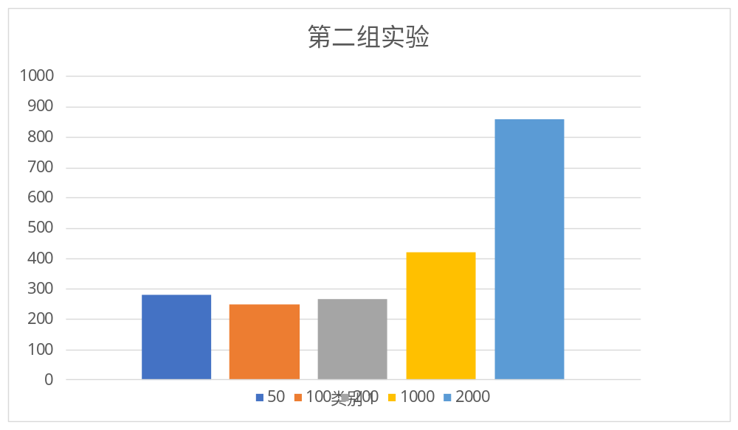

四、实验心得
1、了解了segment tree的生成和查询方法。
2、了解了预计算的优化效果。
3、理解了Data Canopy中线段树的设计原理及实现。
4、对比了segment tree与应扫描的效率不同。

